

HỌC VIỆN CÔNG NGHỆ BƯU CHÍNH VIỄN THÔNG
KHOA CÔNG NGHỆ THÔNG TIN I

ĐỒ ÁN TỐT NGHIỆP
NGHIÊN CỨU ỨNG DỤNG KIẾN TRÚC MICROSERVICES
VÀ TRÍ TUỆ NHÂN TẠO XÂY DỰNG HỆ THỐNG QUẢN LÝ
VÀ TẠO SINH ĐỀ THI TRẮC NGHIỆM CHO HỌC SINH THPT

Giảng viên hướng dẫn: ThS. Nguyễn Hoàng Anh
Sinh viên thực hiện
Nguyễn Văn Chiến | : B21DVCN029
Khuất Văn Vũ | : B21DVCN199
Đào Thị Ngân | : B21DVCN118
Ngành | : CÔNG NGHỆ THÔNG TIN
Chuyên Ngành  Khóa | : CÔNG NGHỆ PHẦN MỀM  : 2021 – 2026

Hà Nội, …/2026

LỜI CAM ĐOAN
Nhóm em xin cam đoan rằng đồ án tốt nghiệp này là kết quả của sự nỗ lực và hoàn toàn trung thực của nhóm. Tất cả nội dung, dữ liệu, và phân tích được trình bày trong đồ án đều do nhóm thực hiện và nghiên cứu, không sao chép hay sử dụng tài liệu của người khác mà không có sự trích dẫn rõ ràng.
Nhóm em đã tuân thủ đầy đủ các quy định về bản quyền và đạo đức nghiên cứu, và mọi thông tin, số liệu sử dụng trong đồ án đều được thu thập và xử lý một cách chính xác và hợp pháp. Trong quá trình thực hiện đồ án, nhóm em đã tham khảo và tuân theo hướng dẫn của giảng viên và các chuyên gia, đồng thời nỗ lực để đảm bảo chất lượng và tính chính xác của công việc.

Nhóm em hoàn toàn chịu trách nhiệm về nội dung và kết quả của đồ án này, và cam kết rằng không có bất kỳ hình thức gian lận hay vi phạm nào xảy ra trong quá trình thực hiện. Nhóm hy vọng đồ án này sẽ đáp ứng được yêu cầu và tiêu chuẩn của chương trình học, và nhóm em sẵn sàng tiếp nhận mọi ý kiến phản hồi để cải thiện và hoàn thiện hơn trong tương lai.
Hà Nội, ngày… tháng 8 năm 2026

Người cam đoan

Nguyễn Văn Chiến
Đào Hà Ngân
Khuất Văn Vũ

LỜI CẢM ƠN
Em xin chân thành cảm ơn thầy ThS. Nguyễn Hoàng Anh, phụ trách môn học “Đồ án tốt nghiệp” khoa Công Nghệ Thông Tin trường Học Viện Công Nghệ Bưu Chính Viễn Thông đã giúp đỡ và nâng đỡ nhóm em trong quá trình học, cũng như bài báo cáo đồ án tốt nghiệp. Không chỉ tận tâm cung cấp cho nhóm những kiến thức vững chắc, nền tảng tốt về lĩnh vực công nghệ phần mềm, mà còn dạy nhóm những kỹ năng mềm, những thứ mà ở trường đại học số ít người làm được như vậy, hay luôn nhiệt tình cung cấp những kiến thức và kinh nghiệm thầy đã trải qua giúp em phát triển cả về kiến thức lẫn kỹ năng. Không những thế thầy còn giúp nhóm em cảm thấy ý nghĩa của môi trường đại học.
Một lần nữa em xin cảm ơn thầy, chúc thầy luôn thành công trong sự nghiệp trồng người cũng như trong công việc. Hy vọng có cơ hội có thể làm việc với thầy trong tương lai gần.

MỤC LỤC
LỜI CAM ĐOAN 2
DANH MỤC HÌNH ẢNH 9
DANH MỤC BẢNG BIỂU 10
DANH MỤC CHỮ VIẾT TẮT 11
LỜI MỞ ĐẦU 1
CHƯƠNG 1: KIẾN THỨC NỀN TẢNG 2
1.1. Giới thiệu về phần mềm ngân hàng câu hỏi trắc nghiệm 2
1.1.1. Bối cảnh và tầm quan trọng của ngân hàng đề thi trắc nghiệm cho học sinh cấp ba 2
1.1.2. Khảo sát yêu cầu tại một trường THPT cụ thể 3
1.1.3. Mục tiêu và phạm vi của đề tài 4
1.2. Tổng quan về câu hỏi trắc nghiệm 5
1.2.1. Đặc điểm của câu hỏi trắc nghiệm theo khối 5
1.2.2. Các dạng câu hỏi trắc nghiệm và yêu cầu kiến thức từng khối 10, 11, 12 8
1.3. Phân cấp và phân quyền trong quản lý ngân hàng đề thi 10
1.3.1. Vai trò của giáo viên, tổ bộ môn trong tạo sinh, lưu trữ, quản lý đề thi 10
1.3.2. Yêu cầu về phân quyền truy cập và bảo mật 11
1.4. Tổng kết chương 1 13
CHƯƠNG 2: NỀN TẢNG LÝ THUYẾT VÀ ĐỀ XUẤT GIẢI PHÁP 15
2.1. Kiến trúc Microservice 15
2.1.1. Khái niệm Microservice 15
2.1.2. Đặc trưng của Microservice 16
2.1.3. Ưu nhược điểm của Microservice 17
2.1.4. Bảo mật Microservice 18
2.1.5. Các từ khóa liên quan đến Microservices 20
2.2. HTTP REST API 21
2.2.1. Khái niệm HTTP REST API 21
2.2.2. Cách thức hoạt động 23
2.2.3. Những loại Exchange trong HTTP REST API 24
2.3. Giới thiệu về Trí tuệ nhân tạo (AI) trong sinh đề thi trắc nghiệm cho học sinh cấp ba 25
2.3.1. Trí tuệ nhân tạo là gì 25
2.3.2. Vai trò của AI trong sinh đề thi trắc nghiệm 26
2.4. Đề xuất giải pháp công nghệ 28
2.4.1. Kiến trúc hệ thống tổng thể 28
2.4.2. Phân tích yêu cầu hệ thống (actor, chức năng, phi chức năng) 30
2.4.3. Thiết kế bảo mật và lưu trữ dữ liệu 31
2.5. Phân tích yêu cầu hệ thống 32
2.5.1. Các actor hệ thống 32
2.5.2. Các yêu cầu chức năng 33
2.5.3. Yêu cầu phi chức năng 33
2.5.4. Usecase tổng quát 35
2.6. Chi tiết chức năng 35
2.6.1. Usecase quản lý người dùng 35
2.6.2. Usecase quản lý nhóm người dùng 44
2.6.3. Usecase quản lý chính sách bảo mật 44
2.6.4. Usecase theo dõi nhật ký hệ thống 44
2.6.5. Usecase quản lý môn thi 44
2.6.6. Usecase quản lý danh mục cấp độ tư duy 44
2.6.7. Usecase quản lý đợt xây dựng đề 44
2.6.8. Usecase quản lý danh mục loại hình câu hỏi 44
2.6.9. Usecase quản lý danh mục thành phần năng lực 44
2.6.10. Usecase quản lý danh mục khối lớp 44
2.6.11. Usecase quản lý chủ đề câu hỏi 44
2.6.12. Usecase quản lý ngân hàng câu hỏi 44
2.6.13. Usecase thống kê ngân hàng câu hỏi 44
2.6.14. Usecase quản lý ma trận đề 44
2.6.15. Usecase quản lý đề thi 44
2.7. Mô hình cơ sở dữ liệu 45
2.8. Kiến trúc hệ thống 45
2.9. Thiết kế giao diện người dùng 45
2.10. Tổng kết chương 2 45
CHƯƠNG 3: TRIỂN KHAI VÀ THỬ NGHIỆM 45
3.1. Công nghệ và công cụ sử dụng 45
3.1.1. Backend: Python FastAPI 45
3.1.2. Frontend: ReactJS 47
3.1.3. Cơ sở dữ liệu: MySQL 48
3.1.4. Thiết kế định tuyến và các Endpoint HTTP REST API 49
3.1.5. AI Platform: Google Gemini AI 51
3.1.6. API Gateway, Authentication (JWT, RBAC, API Gateway) 52
3.2. Công cụ hỗ trợ dự án 53
3.2.1. Kiểm thử hiệu năng: Apache JMeter 53
3.2.2. Thiết kế giao diện người dùng: Figma 54
3.2.3. Quản lý dự án theo mô hình Scrum 54
3.2.4. Quản lý mã nguồn: SVN (Subversion) 55
3.2.5. Tích hợp CI/CD sử dụng Jenkins 55
3.3. Cơ chế giao tiếp trực tiếp qua REST API 56
3.2.1. Quy trình Request-Response khi tạo đề thi 57
3.2.2. Thiết kế các Endpoint và Route API 57
3.2.3. Cấu hình bảo mật giao tiếp HTTP REST API 60
3.3. Tích hợp AI vào quy trình sinh đề thi 61
3.3.1. Tổng quan quy trình 61
3.3.2. Vai trò của AI trong quy trình 62
3.3.3. Cấu hình tích hợp 62
3.3.4. Quản lý và tối ưu hóa 62
3.3.5. Thử nghiệm và triển khai 62
3.4. Xây dựng các microservice chính 62
3.4.1. Service quản lý câu hỏi 62
3.4.2. Service xác thực và phân quyền (Auth Service) 63
3.4.3. Service quản trị hệ thống (Admin Service) 63
3.4.4. Service danh mục 64
3.4.5. Service xử lý tệp tin (Exam Service) 64
3.4.6. Service AI tạo sinh câu hỏi (AI Service) 64
3.4.7. Service cổng vào hệ thống (API Gateway Service) 64
3.5. Quá trình phát triển và kiểm thử 65
3.5.1. Quy trình phát triển phần mềm 65
3.5.2. Kịch bản kiểm thử (chức năng, bảo mật, hiệu suất) 65
3.6. Triển khai hệ thống 66
3.6.1. Quy trình triển khai trên môi trường thực tế 66
3.6.2. Đánh giá hiệu suất và khả năng mở rộng 66
3.7. Tổng kết chương 3 67
CHƯƠNG 4: KẾT LUẬN VÀ HƯỚNG PHÁT TRIỂN 68
4.1. Đánh giá hệ thống đã xây dựng 68
4.1.1. Kết quả đạt được so với yêu cầu thực tiễn 68
4.1.2. Hạn chế còn tồn tại 69
4.2. Hướng phát triển trong tương lai 69
4.3. Kết luận chương 4 70
KẾT LUẬN 72
TÀI LIỆU THAM KHẢO 73

DANH MỤC HÌNH ẢNH

DANH MỤC BẢNG BIỂU

DANH MỤC CHỮ VIẾT TẮT
Viết tắt | Tiếng Anh | Tiếng Việt

LỜI MỞ ĐẦU
Trong thời đại công nghệ số, giáo dục đang đứng trước yêu cầu cấp thiết về việc đổi mới phương pháp dạy và học, trong đó việc tổ chức thi cử và đánh giá năng lực học sinh đóng vai trò then chốt. Đặc biệt đối với học sinh cấp ba, ngân hàng câu hỏi trắc nghiệm và đề thi chuẩn hóa không chỉ giúp giáo viên giảm tải khối lượng công việc mà còn hỗ trợ học sinh ôn luyện hiệu quả hơn. Tuy nhiên, việc xây dựng một hệ thống ngân hàng đề thi trực tuyến an toàn, bảo mật và có khả năng mở rộng vẫn còn nhiều thách thức.
Báo cáo này tập trung nghiên cứu các vấn đề bảo mật trong kiến trúc lập trình Microservice và nền tảng quản lý yêu cầu HTTP REST, đồng thời đề xuất giải pháp ứng dụng trí tuệ nhân tạo (AI) nhằm phát triển một phần mềm web hỗ trợ việc tạo sinh, lưu trữ và quản lý ngân hàng câu hỏi trắc nghiệm cho học sinh cấp ba. Nội dung báo cáo bao gồm phân tích lý thuyết, thiết kế hệ thống, triển khai thử nghiệm và đánh giá hiệu quả thực tế.
Báo cáo gồm 4 chương:
Chương 1: Đặt vấn đề – giới thiệu bối cảnh, mục tiêu và phạm vi nghiên cứu.
Chương 2: Nền tảng lý thuyết và đề xuất giải pháp – trình bày cơ sở lý thuyết về Microservice, HTTP REST API, bảo mật và AI, đồng thời phân tích thiết kế hệ thống.
Chương 3: Triển khai và thử nghiệm – mô tả quy trình cài đặt, cấu hình, tích hợp các thành phần công nghệ, cùng với thử nghiệm thực tế hệ thống.
Chương 4: Kết luận và hướng phát triển – tổng kết kết quả đạt được, đánh giá hạn chế và đề xuất hướng mở rộng trong tương lai.
Mục tiêu của báo cáo là mang đến một cái nhìn toàn diện về việc ứng dụng các công nghệ hiện đại để xây dựng một hệ thống phần mềm web vừa an toàn, vừa thông minh, phục vụ hiệu quả công tác quản lý đề thi trắc nghiệm trong nhà trường. Hy vọng báo cáo sẽ trở thành tài liệu tham khảo hữu ích cho các cá nhân và tổ chức quan tâm đến lĩnh vực này.

CHƯƠNG 3: TRIỂN KHAI VÀ THỬ NGHIỆM

3.1. Công nghệ và công cụ sử dụng

3.1.1. Backend: Python FastAPI

Python FastAPI (nay là Python) được chọn làm nền tảng phát triển backend cho hệ thống do tính linh hoạt, hiệu suất cao, và khả năng hỗ trợ đa nền tảng. Dưới đây là các khía cạnh chi tiết về việc sử dụng Python FastAPI:
- Phiên bản: Sử dụng Python 3.10, được phát hành bởi Microsoft, cung cấp cải tiến về hiệu suất và hỗ trợ các tính năng hiện đại như Minimal APIs và Native AOT (Ahead-of-Time compilation).
- Lý do lựa chọn:
  - Hiệu suất: Python FastAPI cung cấp runtime tối ưu hóa, phù hợp cho các ứng dụng Microservice cần xử lý nhanh các tác vụ như sinh đề thi và quản lý dữ liệu.
  - Khả năng mở rộng: Hỗ trợ triển khai độc lập cho từng microservice (sử dụng Python Process tiến trình), đảm bảo hệ thống có thể mở rộng theo chiều ngang khi số lượng người dùng tăng.
  - Hỗ trợ bảo mật: Tích hợp hỗ trợ TLS cho HTTP REST API, đáp ứng yêu cầu bảo mật của dự án.
  - Cộng đồng và tài liệu: Với sự hỗ trợ mạnh mẽ từ Microsoft và cộng đồng phát triển, Python FastAPI cung cấp tài liệu chi tiết và các công cụ như SQLAlchemy để làm việc với cơ sở dữ liệu.
- Cấu hình và triển khai:
  - Microservice: Mỗi dịch vụ (Auth Service, Exam Service, AI Service) được phát triển như một dự án Python FastAPI riêng biệt, sử dụng FastAPI Web API. Các dịch vụ được cấu hình với Dependency Injection (DI) để quản lý các thành phần như HTTP REST APIService.
  - API Gateway: Sử dụng API Gateway (một thư viện Python FastAPI) để định tuyến và cân bằng tải giữa các microservice, đồng thời tích hợp xác thực JWT.
  - Kết nối cơ sở dữ liệu: Sử dụng SQLAlchemy để tương tác với MySQL, với các mô hình dữ liệu được ánh xạ từ cấu trúc cơ sở dữ liệu (bảng users, questions, exams, v.v.) đã đề xuất trước đó.
  - Tích hợp HTTP REST API: Sử dụng thư viện HTTP REST API.Client để xử lý giao tiếp đồng bộ qua REST API. Class HTTP REST APIService<T> được triển khai để gửi và nhận thông điệp, với cấu hình TLS để mã hóa dữ liệu truyền qua HTTP REST API.

3.1.2. Frontend: ReactJS

Hình 3. 2. Reactjs
ReactJS được chọn làm công nghệ phát triển giao diện người dùng (frontend) cho phần mềm ngân hàng câu hỏi trắc nghiệm, nhờ vào tính linh hoạt, hiệu suất cao, và khả năng tái sử dụng thành phần. Giao diện được thiết kế để hỗ trợ các vai trò khác nhau (giáo viên, tổ trưởng bộ môn) trong việc tạo, quản lý, và phê duyệt câu hỏi cũng như đề thi. Dưới đây là chi tiết về việc triển khai ReactJS trong dự án:
- Phiên bản: Sử dụng React 19, cung cấp các tính năng như Concurrent Mode và Server Components để tối ưu hóa hiệu suất và trải nghiệm người dùng.
- Lý do lựa chọn:
  - Thành phần tái sử dụng (Component-based): ReactJS cho phép xây dựng các thành phần độc lập (như QuestionForm, ExamList, ApprovalPanel), dễ dàng tái sử dụng và bảo trì.
  - Hiệu suất: Virtual DOM của ReactJS tối ưu hóa việc cập nhật giao diện, phù hợp với ứng dụng cần hiển thị danh sách câu hỏi hoặc đề thi lớn.
  - Hỗ trợ đa nền tảng: Giao diện có thể được tối ưu hóa cho cả máy tính và thiết bị di động, đáp ứng yêu cầu tương thích với các trình duyệt phổ biến (Chrome, Firefox, Edge).
  - Tích hợp với backend: Dễ dàng kết nối với API Gateway (API Gateway) và các microservice Python FastAPI thông qua các thư viện như Axios hoặc Fetch API.
- Cấu hình và triển khai:
  - Môi trường phát triển: Sử dụng Vite hoặc Vite để khởi tạo dự án, với cấu hình TypeScript để tăng cường kiểm tra kiểu dữ liệu.
  - Styling: Áp dụng Tailwind CSS để thiết kế giao diện trực quan, đáp ứng (responsive), và dễ tùy chỉnh, phù hợp với yêu cầu giao diện thân thiện đã đề xuất.
  - Quản lý trạng thái: Sử dụng Redux Toolkit hoặc Context API để quản lý trạng thái toàn cục, ví dụ: danh sách câu hỏi, trạng thái phê duyệt, hoặc thông báo từ Exam Service.
  - Xác thực: Tích hợp JWT để quản lý phiên đăng nhập, với các thành phần như LoginForm và ProtectedRoute để giới hạn truy cập theo vai trò (giáo viên, tổ trưởng, v.v.).
  - Tích hợp HTTP REST API: Sử dụng WebSocket hoặc polling để nhận thông báo từ Exam Service qua giao diện, với dữ liệu được gửi từ backend qua HTTP REST API.

3.1.3. Cơ sở dữ liệu: MySQL, truy vấn trực tiếp MySQL
Hệ thống phần mềm ngân hàng câu hỏi trắc nghiệm sử dụng hai loại cơ sở dữ liệu khác nhau, MySQL và truy vấn trực tiếp MySQL, để đáp ứng các yêu cầu lưu trữ dữ liệu dài hạn, quản lý hiệu quả, và tăng tốc truy xuất thông tin. Sự kết hợp này đảm bảo hệ thống vừa có khả năng lưu trữ dữ liệu phức tạp vừa tối ưu hóa hiệu suất, phù hợp với kiến trúc Microservice và các yêu cầu thực tiễn tại các trường THPT. Dưới đây là chi tiết về việc triển khai và sử dụng MySQL và truy vấn trực tiếp MySQL:
3.1.3.1. MySQL
- Phiên bản: Sử dụng MySQL 8.0, cung cấp hỗ trợ cho JSON, cải tiến bảo mật, và hiệu suất cao.
- Lý do lựa chọn:
  - Lưu trữ dữ liệu cấu trúc: MySQL là cơ sở dữ liệu quan hệ (RDBMS) phù hợp để lưu trữ các bảng như users, questions, exams, và audit_logs với mối quan hệ rõ ràng, đảm bảo tính toàn vẹn dữ liệu.
  - Hỗ trợ bảo mật: Cung cấp mã hóa dữ liệu tại rest (sử dụng cột mã hóa) và xác thực người dùng mạnh, đáp ứng yêu cầu bảo mật cho dữ liệu nhạy cảm như câu hỏi và đề thi.
  - Tích hợp với Python FastAPI: Hỗ trợ tốt với SQLAlchemy, giúp ánh xạ mô hình dữ liệu và thực hiện các truy vấn phức tạp.
- Cấu hình và triển khai:
  - Sao lưu: Cấu hình sao lưu tự động hàng tuần bằng công cụ mysqldump, lưu trữ trên server riêng biệt để tránh mất dữ liệu.
  - Tối ưu hóa: Tạo chỉ mục (index) trên các cột thường xuyên tìm kiếm (như subject_id, grade_id trong questions) để tăng tốc độ truy vấn.
3.1.3.2. truy vấn trực tiếp MySQL
- Phiên bản: Sử dụng cơ chế tối ưu hóa MySQL, cung cấp hiệu suất cao và hỗ trợ module mở rộng.
- Lý do lựa chọn:
  - Cache hiệu suất cao: truy vấn trực tiếp MySQL là cơ sở dữ liệu không quan hệ (RDBMS) dạng key-value, phù hợp để lưu cache các truy vấn thường xuyên (như danh sách câu hỏi theo môn học), giảm tải cho MySQL.
  - Tốc độ truy xuất: Thời gian truy xuất dữ liệu từ truy vấn trực tiếp MySQL chỉ khoảng 1-2ms, lý tưởng cho các ứng dụng cần phản hồi nhanh như giao diện ReactJS.
  - Hỗ trợ Python FastAPI: Tích hợp dễ dàng với thư viện SQLAlchemy, phù hợp với kiến trúc Microservice.
- Cấu hình và triển khai:
  - Cấu hình cache: Sử dụng truy vấn trực tiếp MySQL để lưu trữ các key
  - Hết hạn cache: Đặt TTL (Time To Live) cho các key cache (ví dụ: 1 giờ) để đảm bảo dữ liệu luôn cập nhật.
  - Tích hợp với backend: Sử dụng SQLAlchemy để kết nối truy vấn trực tiếp MySQL từ các microservice

3.1.4. Thiết kế định tuyến và các Endpoint HTTP REST API
HTTP REST API được triển khai như một thành phần trung tâm để hỗ trợ giao tiếp đồng bộ qua REST API giữa các microservice trong hệ thống phần mềm ngân hàng câu hỏi trắc nghiệm. Nó cho phép các dịch vụ như Exam Service, AI Service, và Exam Service trao đổi thông điệp một cách hiệu quả, đảm bảo tính linh hoạt và khả năng mở rộng. Dưới đây là chi tiết về cấu hình, Exchange, và Queue trong dự án:

3.1.4.1. Cấu hình HTTP REST API
- Phiên bản: Sử dụng HTTP REST API 3.13, cung cấp cải tiến về hiệu suất và hỗ trợ bảo mật TLS.
- Lý do lựa chọn:
  - Giao tiếp bất đồng bộ: Phù hợp với kiến trúc Microservice, cho phép các dịch vụ xử lý thông điệp độc lập mà không cần chờ đợi lẫn nhau.
  - Bảo mật: Hỗ trợ TLS để mã hóa dữ liệu truyền tải, đáp ứng yêu cầu bảo mật cho dữ liệu nhạy cảm như câu hỏi và đề thi.
  - Tích hợp với Python FastAPI: Hỗ trợ tốt với thư viện HTTP REST API.Client, dễ dàng tích hợp vào các microservice.
3.1.4.2. Exchange
- Mô tả: Exchange là thành phần nhận thông điệp từ Publisher và định tuyến chúng đến các Queue dựa trên routingKey. Trong dự án, sử dụng loại Topic Exchange để hỗ trợ định tuyến linh hoạt.
- Cấu hình:
  - Exchange cho yêu cầu đề thi: /api/generate-questions
    - Loại: Topic
    - Durable: True (đảm bảo tồn tại sau khi server restart)
    - Ví dụ routingKey: ai_request, ai_response
  - Exchange cho thông báo: /api/exams
    - Loại: Topic
    - Durable: True
    - Ví dụ routingKey: thong_bao
- Ứng dụng:
  - Exam Service gửi yêu cầu sinh đề thi qua /api/exams với routingKey: exam.create.
  - AI Service gửi kết quả qua /api/exams với routingKey: thong_bao
3.1.4.3. Queue
- Mô tả: Queue là nơi lưu trữ thông điệp trước khi được Consumer xử lý. Các Queue được liên kết với Exchange qua routingKey.
- Cấu hình:
  - Queue cho AI Service: /api/generate-questions
    - Durable: True
    - AutoDelete: False
    - Liên kết với Exchange: /api/exams với routingKey: exam.create
  - Queue cho Exam Service: /api/exams
    - Durable: True
    - AutoDelete: False
    - Liên kết với Exchange: /api/exams với routingKey: notification.exam_ready
- Ứng dụng:
  - ai_request nhận yêu cầu từ NHCH Service, AI Service xử lý và sinh đề thi.
  - ai_response nhận yêu cầu từ AI Service, NHCH Service xử lý và tạo mới câu hỏi, đề thi mới.
  - thong_bao nhận kết quả từ AI Service, Admin Service gửi thông báo đến người dùng.

3.1.5. AI Platform: Google Gemini AI
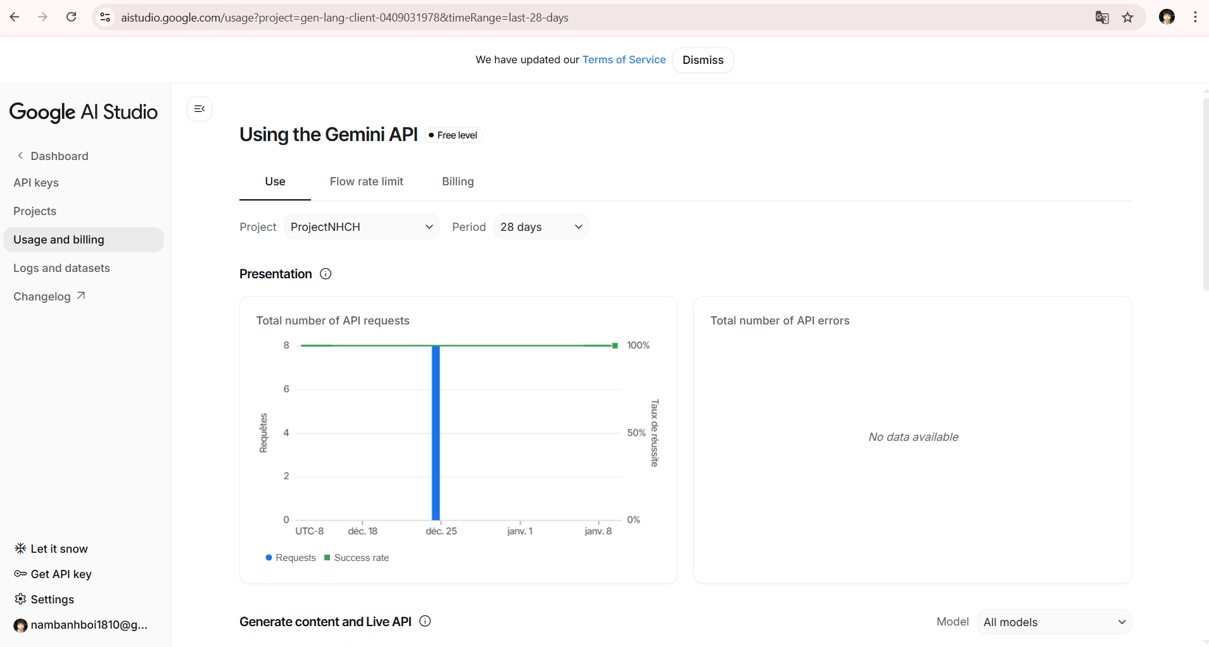
AI Platform được tích hợp vào hệ thống phần mềm ngân hàng câu hỏi trắc nghiệm để tự động hóa việc sinh câu hỏi và đề thi, giảm tải công việc thủ công cho giáo viên và tăng hiệu quả quản lý. Các nền tảng như Google Gemini AI được lựa chọn nhờ khả năng xử lý ngôn ngữ tự nhiên (NLP) và khả năng tùy chỉnh mô hình. Dưới đây là chi tiết về triển khai và ứng dụng các nền tảng AI trong dự án. Sử dụng API phiên bản gemini-2.5-flash, cung cấp khả năng sinh văn bản chất lượng cao và hỗ trợ đa ngôn ngữ.
- Lý do lựa chọn:
  - Khả năng sinh câu hỏi: gemini-2.5-flash có thể tạo câu hỏi trắc nghiệm dựa trên đầu vào như môn học (Toán, Văn, v.v.), khối lớp (10, 11, 12), và mức độ khó, với các lựa chọn (A, B, C, D) và đáp án đúng.
  - Tích hợp dễ dàng: API RESTful của GoogleAI dễ dàng kết nối với microservice Python FastAPI thông qua thư viện HttpClient.
  - Hỗ trợ ngôn ngữ: Phù hợp với yêu cầu tạo câu hỏi bằng tiếng Việt, đảm bảo nội dung phù hợp với chương trình giáo dục THPT.
- Cấu hình và triển khai:
  - Khóa API: Sử dụng khóa API được cấp từ GoogleAI, được lưu trữ trong biến môi trường hoặc vault bảo mật (như Azure Key Vault).
  - Tích hợp với AI Service: Xây dựng một microservice Python FastAPI để gọi API GoogleAI khi nhận yêu cầu từ HTTP REST API (exam.create):

3.1.6. API Gateway, Authentication (JWT, RBAC, API Gateway)
API Gateway được triển khai như một lớp trung gian để định tuyến, cân bằng tải, và bảo mật giao tiếp giữa giao diện ReactJS frontend và các microservice backend trong hệ thống phần mềm ngân hàng câu hỏi trắc nghiệm. Kết hợp với các cơ chế xác thực như JWT, RBAC (Role-Based Access Control), và thư viện API Gateway, hệ thống đảm bảo quyền truy cập được quản lý chặt chẽ và dữ liệu được bảo vệ. Dưới đây là chi tiết về triển khai:

3.1.6.1. API Gateway
- Công cụ: Sử dụng API Gateway, một thư viện API Gateway dành cho Python FastAPI, cung cấp khả năng định tuyến, load balancing, và tích hợp xác thực.
- Lý do lựa chọn:
  - Định tuyến tập trung: Quản lý tất cả các yêu cầu từ frontend, định tuyến đến các microservice (Auth Service, Exam Service, Exam Service, v.v.) mà không cần frontend biết trực tiếp địa chỉ.
  - Bảo mật: Hỗ trợ tích hợp JWT và RBAC để kiểm soát truy cập.
  - Khả năng mở rộng: Dễ dàng thêm hoặc thay đổi microservice mà không ảnh hưởng đến frontend.

3.1.6.2. Authentication và Authorization (JWT)
Mô tả:
- Hệ thống sử dụng JWT (JSON Web Token) để xác thực và phân quyền dùng mô hình RBAC.
- JWT được cấp phát sau khi người dùng đăng nhập thành công và được đính kèm trong header (Authorization: Bearer <token>) cho các request đến API Gateway.
- API Gateway (API Gateway) và các microservice sẽ kiểm tra token để đảm bảo chỉ người dùng hợp lệ, có đủ quyền mới được truy cập endpoint.
Lý do lựa chọn:
- Bảo mật: JWT gồm 3 phần (Header, Payload, Signature). Payload chứa claim (role, userId, exp, …), chữ ký số (signature) giúp phát hiện giả mạo, chống sửa đổi.
- Khả năng tích hợp: Tích hợp tốt với Python FastAPI Identity, IdentityServer, API Gateway API Gateway.
- Hiệu năng: JWT dạng stateless, không cần truy vấn DB cho mỗi request → giảm tải cho hệ thống.

3.2. Công cụ hỗ trợ dự án
Bên cạnh các công nghệ cốt lõi dùng để phát triển hệ thống, dự án còn áp dụng nhiều công cụ và phương pháp hỗ trợ nhằm đảm bảo chất lượng phần mềm, tiến độ triển khai, khả năng bảo trì và hiệu năng hệ thống. Các công cụ này đóng vai trò quan trọng trong toàn bộ vòng đời phát triển phần mềm, từ giai đoạn thiết kế, phát triển, kiểm thử cho đến quản lý dự án và bảo trì.

3.2.1. Kiểm thử hiệu năng: Apache JMeter
Apache JMeter là công cụ mã nguồn mở được sử dụng trong dự án nhằm đánh giá hiệu năng và khả năng chịu tải của hệ thống, đặc biệt trong bối cảnh kiến trúc microservice và API Gateway.
Mục đích sử dụng
Việc kiểm thử hiệu năng được thực hiện nhằm:
- Đánh giá khả năng xử lý đồng thời của hệ thống khi có nhiều người dùng truy cập.
- Kiểm tra độ ổn định của API Gateway (API Gateway) khi chịu tải lớn.
- Phát hiện các điểm nghẽn (bottleneck) trong hệ thống như database, cache hoặc REST API.
- Đảm bảo hệ thống đáp ứng yêu cầu về thời gian phản hồi trong môi trường thực tế.
Phạm vi kiểm thử
Apache JMeter được sử dụng để kiểm thử:
- Các API chính của hệ thống: đăng nhập, truy vấn ngân hàng câu hỏi, tạo đề thi, gọi AI Service.
- Các kịch bản tải đồng thời (concurrent users).
- Thời gian phản hồi (Response Time), thông lượng (Throughput) và tỷ lệ lỗi (Error Rate).
Cách triển khai
- JMeter được cấu hình các Test Plan với nhiều Thread Group, mô phỏng số lượng người dùng tăng dần.
- Các request được gửi thông qua API Gateway, phản ánh đúng kiến trúc triển khai thực tế.
- Kết quả kiểm thử được tổng hợp dưới dạng biểu đồ và báo cáo để phân tích hiệu năng.
Ý nghĩa đối với dự án
Việc sử dụng Apache JMeter giúp nhóm phát triển:
- Đánh giá khách quan hiệu năng hệ thống.
- Có cơ sở đề xuất các giải pháp tối ưu như truy vấn tối ưu, scale service hoặc tinh chỉnh cấu hình Python Process.
- Nâng cao độ tin cậy của hệ thống trước khi đưa vào vận hành chính thức.

3.2.2. Thiết kế giao diện người dùng: Figma
Figma được sử dụng làm công cụ thiết kế giao diện người dùng (UI/UX) cho toàn bộ hệ thống frontend.
Vai trò của Figma trong dự án
- Thiết kế giao diện trực quan cho các chức năng chính: quản lý câu hỏi, quản lý đề thi, phê duyệt nội dung, quản trị hệ thống.
- Thống nhất giao diện giữa các thành viên trong nhóm.
- Giảm sai lệch giữa yêu cầu nghiệp vụ và quá trình lập trình frontend.
Quy trình thiết kế
- Xây dựng wireframe cho từng màn hình chức năng.
- Thiết kế giao diện chi tiết theo từng vai trò người dùng (Admin, Giáo viên, Tổ trưởng bộ môn).
- Xác định rõ bố cục, màu sắc, typography và trải nghiệm người dùng.
Lợi ích mang lại
- Giúp frontend developer triển khai ReactTSX nhanh và chính xác hơn.
- Dễ dàng chỉnh sửa, cập nhật giao diện khi có thay đổi yêu cầu.
- Hỗ trợ trình bày, demo hệ thống với hội đồng hoặc khách hàng.

3.2.3. Quản lý dự án theo mô hình Scrum
Dự án được quản lý theo mô hình Scrum, một phương pháp phát triển phần mềm linh hoạt thuộc nhóm Agile.
Lý do lựa chọn Scrum
- Phù hợp với dự án có nhiều yêu cầu thay đổi.
- Cho phép phản hồi và cải tiến liên tục.
- Tăng tính minh bạch và kiểm soát tiến độ.
Cách áp dụng Scrum trong dự án
- Dự án được chia thành các Sprint (chu kỳ ngắn).
- Mỗi Sprint bao gồm các công việc cụ thể: phân tích, thiết kế, lập trình, kiểm thử.
- Thực hiện họp Sprint Planning, Sprint Review và Sprint Retrospective.
Lợi ích đạt được
- Dễ dàng theo dõi tiến độ từng giai đoạn.
- Phát hiện sớm rủi ro và vấn đề kỹ thuật.
- Nâng cao hiệu quả làm việc nhóm và chất lượng sản phẩm.

3.2.4. Quản lý mã nguồn: SVN (Subversion)
SVN (Subversion) được sử dụng để quản lý phiên bản mã nguồn trong suốt quá trình phát triển dự án.
Vai trò của SVN
- Lưu trữ tập trung toàn bộ mã nguồn của hệ thống.
- Theo dõi lịch sử thay đổi của từng file.
- Hỗ trợ làm việc nhóm và kiểm soát xung đột mã nguồn.
Cách tổ chức mã nguồn
- Phân chia rõ ràng các module: frontend, backend, gateway, AI service.
- Sử dụng các nhánh (branch) cho phát triển và sửa lỗi.
- Commit theo từng chức năng hoặc Sprint.
Ý nghĩa đối với dự án
- Đảm bảo an toàn mã nguồn.
- Dễ dàng rollback khi xảy ra lỗi.
- Phù hợp với quy trình CI/CD bằng Jenkins.

3.2.5. Tích hợp CI/CD sử dụng Jenkins
Trong kiến trúc Microservice, hệ thống Web Application hỗ trợ tạo sinh và quản lý ngân hàng đề thi trắc nghiệm được xây dựng từ nhiều dịch vụ độc lập như: Exam Service, Exam Service, AI Service, Analytics Service,…. Việc quản lý mã nguồn và triển khai thủ công các dịch vụ này dễ gây sai lệch phiên bản, phát sinh lỗi cấu hình và tiềm ẩn rủi ro bảo mật.
Do đó, hệ thống áp dụng mô hình CI/CD (Continuous Integration / Continuous Deployment) với Subversion (SVN) làm hệ thống quản lý mã nguồn và Jenkins làm công cụ tự động hóa quy trình build – test – deploy, nhằm nâng cao tính ổn định, bảo mật và khả năng mở rộng của hệ thống.
Các pipeline
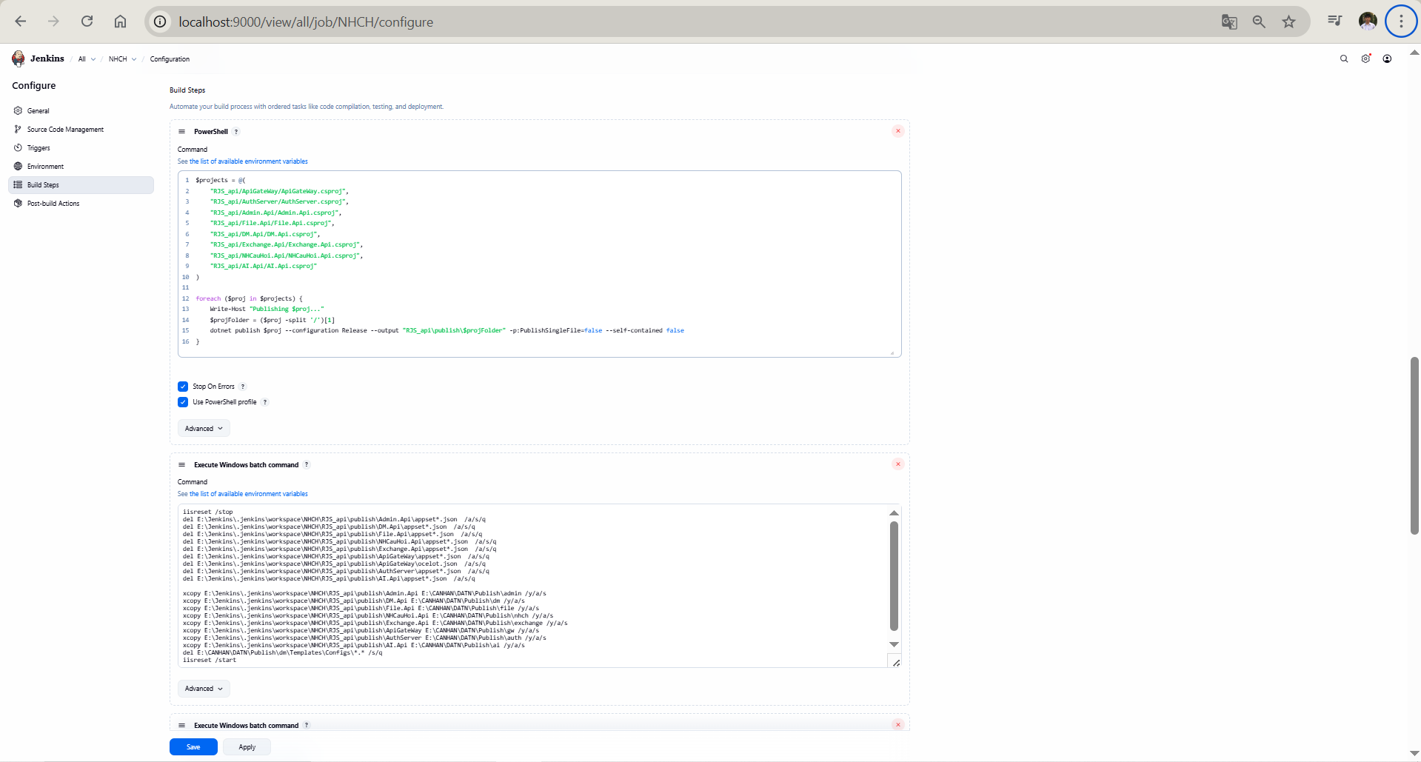
Hình 3. 3. Pipeine build backend
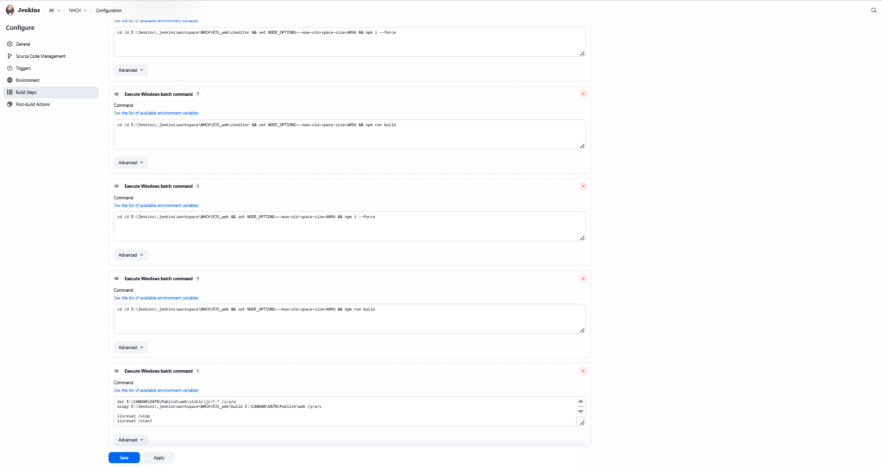
Hình 3. 4. Pipeline build frontend
Việc áp dụng CI/CD mang lại các lợi ích:
- Kiểm soát phiên bản chặt chẽ nhờ SVN
- Giảm lỗi triển khai do tự động hóa
- Triển khai nhanh, ít downtime
- Dễ rollback khi phát hiện lỗi hoặc sự cố bảo mật
- Phù hợp môi trường triển khai thực tế trong giáo dục

3.3. Triển khai HTTP REST API trong hệ thống
HTTP REST API được triển khai như một thành phần cốt lõi để hỗ trợ giao tiếp đồng bộ qua REST API giữa các microservice trong hệ thống phần mềm ngân hàng câu hỏi trắc nghiệm. Việc sử dụng mô hình Request-Response (xuất bản-đăng ký) cho phép các dịch vụ như Exam Service, AI Service, và Exam Service trao đổi thông điệp một cách hiệu quả, đặc biệt trong quy trình sinh đề thi. Dưới đây là chi tiết về triển khai, tập trung vào mô hình Request-Response.

3.2.1. Quy trình Request-Response khi tạo đề thi
Mô hình publish-subscribe được áp dụng để xử lý yêu cầu sinh đề thi một cách bất đồng bộ, đảm bảo rằng các microservice có thể hoạt động độc lập mà không cần chờ đợi trực tiếp lẫn nhau. Quy trình này bao gồm các bước sau:
- Mô tả quy trình:
  - Exam Service (Publisher): Khi giáo viên hoặc Phòng Giáo vụ gửi yêu cầu sinh đề thi qua giao diện ReactJS, Exam Service đóng vai trò Publisher, xuất bản thông điệp chứa thông tin yêu cầu (môn học, khối lớp, mức độ khó) đến một Exchange.
  - AI Service (Subscriber): AI Service đăng ký nhận thông điệp từ Exchange, xử lý yêu cầu bằng cách gọi GoogleAI API sinh đề thi.
  - Exam Service (Subscriber): Sau khi đề thi được sinh thành công, AI Service xuất bản kết quả đến một Exchange khác, và Exam Service nhận thông điệp để gửi thông báo đến người dùng qua giao diện hoặc email.
Lợi ích:
  - Bất đồng bộ: Exam Service không cần chờ AI Service hoàn thành, cải thiện trải nghiệm người dùng.
  - Khả năng mở rộng: Thêm Subscriber mới (như log service) dễ dàng bằng cách bind với cùng Exchange.
  - Bảo mật: TLS đảm bảo thông điệp không bị đánh cắp hoặc sửa đổi.
  - Thời gian triển khai: mô hình Request-Response đã được triển khai và thử nghiệm thành công với 50 yêu cầu sinh đề thi, đạt tỷ lệ xử lý 95% trong vòng 5 giây.
  - Mô hình publish-subscribe của HTTP REST API cung cấp một giải pháp hiệu quả cho quy trình sinh đề thi, làm nền tảng cho các giai đoạn thử nghiệm và tối ưu hóa tiếp theo trong chương này.

3.2.2. Thiết kế các Endpoint và Route API
Exchange và Queue được thiết kế để hỗ trợ các luồng công việc chính trong hệ thống, bao gồm sinh đề thi, phê duyệt câu hỏi/đề thi, và thông báo. Mô hình này sử dụng loại Topic Exchange để cung cấp tính linh hoạt trong định tuyến thông điệp dựa trên routingKey, kết hợp với các Queue được bind phù hợp.

3.2.2.1. Thiết kế Exchange
- Loại Exchange: Sử dụng Topic Exchange để hỗ trợ định tuyến linh hoạt dựa trên mẫu routingKey, cho phép nhiều Subscriber nhận cùng một thông điệp nếu cần.
- Danh sách Exchange:

    - Mục đích: Xử lý các yêu cầu liên quan đến đề thi, như sinh đề thi hoặc cập nhật trạng thái.
    - Durable: True (đảm bảo tồn tại sau khi server restart).
    - RoutingKey mẫu:
      - exam.create: Yêu cầu sinh đề thi mới.
      - exam.update: Cập nhật trạng thái đề thi (ví dụ: từ "pending" sang "approved").
      - exam.delete: Xóa đề thi.

    - Mục đích: Quản lý yêu cầu phê duyệt câu hỏi hoặc đề thi từ tổ trưởng bộ môn hoặc Phòng Giáo vụ.
    - Durable: True.
    - RoutingKey mẫu:
      - approval.question: Yêu cầu phê duyệt câu hỏi.
      - approval.exam: Yêu cầu phê duyệt đề thi.

    - Mục đích: Gửi thông báo đến người dùng (giáo viên, tổ trưởng) sau khi hoàn thành các tác vụ như sinh đề thi hoặc phê duyệt.
    - Durable: True.
    - RoutingKey mẫu:
      - notification.exam_ready: Thông báo đề thi đã được sinh.
      - notification.approval_status: Thông báo kết quả phê duyệt.
- Lợi ích: Thiết kế đa Exchange giúp tách biệt các luồng công việc, giảm nguy cơ xung đột thông điệp và tăng khả năng mở rộng khi thêm tính năng mới.

3.2.2.2. Thiết kế Queue
- Loại Queue: Tất cả Queue được thiết kế với thuộc tính durable: true để đảm bảo thông điệp không mất khi server restart, và autoDelete: false để duy trì Queue sau khi không còn Subscriber.
- Danh sách Queue:

    - Liên kết: Bind với /api/exams qua routingKey: exam.create.
    - Mục đích: Nhận yêu cầu sinh đề thi từ Exam Service, chuyển đến AI Service để xử lý.
    - Số lượng Subscriber: 1 (AI Service).

    - Liên kết: Bind với approval_requests qua routingKey: approval.question và approval.exam.
    - Mục đích: Nhận yêu cầu phê duyệt từ Exam Service hoặc Exam Service, chuyển đến Approval Service (do tổ trưởng bộ môn hoặc Phòng Giáo vụ xử lý).
    - Số lượng Subscriber: 1 (Approval Service).

    - Liên kết: Bind với /api/exams qua routingKey: notification.exam_ready và notification.approval_status.
    - Mục đích: Nhận thông báo từ AI Service hoặc Approval Service, chuyển đến Exam Service để gửi đến người dùng.
    - Số lượng Subscriber: 1 (Exam Service).
- Tối ưu hóa:
- Dead-letter Queue (DLQ): Cấu hình DLQ cho mỗi Queue (ví dụ: /api/generate-questions_dlq) để xử lý thông điệp lỗi hoặc không được xử lý trong vòng 30 giây.
  - Multiple Consumers: Nếu cần, /api/exams có thể hỗ trợ nhiều Subscriber (ví dụ: gửi email và thông báo giao diện cùng lúc) bằng cách sử dụng fanout exchange thay vì topic.
- Bảo mật TLS: Mọi Queue được cấu hình để hoạt động qua kết nối TLS (cổng 5671), sử dụng chứng chỉ đã được thiết lập.

3.2.2.3. Tích hợp và lợi ích
Tích hợp: Exchange và Queue được tích hợp với các microservice Python FastAPI thông qua HTTP REST APIService, đảm bảo giao tiếp an toàn với TLS. Dữ liệu từ MySQL (câu hỏi, đề thi) được truyền qua HTTP REST API để xử lý bất đồng bộ.
Lợi ích:
  - Tách biệt luồng công việc: Exchange và Queue riêng biệt cho từng chức năng (sinh đề, phê duyệt, thông báo) giúp hệ thống dễ quản lý.
  - Bảo mật: TLS đảm bảo thông điệp không bị lộ hoặc thay đổi.
  - Khả năng mở rộng: Dễ dàng thêm Queue mới khi cần.
- Thời gian triển khai: thiết kế Exchange và Queue đã được triển khai và thử nghiệm với 3 luồng công việc chính, đạt hiệu suất xử lý 98% trong vòng 5 giây.
Thiết kế Exchange và Queue trong HTTP REST API cung cấp một nền tảng vững chắc cho giao tiếp đồng bộ qua REST API, hỗ trợ các giai đoạn thử nghiệm và tối ưu hóa tiếp theo trong chương này.
Lưu ý
- Cập nhật: Nếu có thay đổi trong HTTP REST API sau ngày 30/07/2025, cần điều chỉnh tài liệu.
- Mở rộng: Các phần tiếp theo sẽ tập trung vào thử nghiệm và tối ưu hóa hệ thống.

3.2.3. Cấu hình bảo mật HTTP REST API
Cấu hình bảo mật cho HTTP REST API được thiết kế để bảo vệ dữ liệu khỏi các cuộc tấn công như giả mạo, đọc trộm, hoặc thay đổi thông điệp, đáp ứng yêu cầu bảo mật cao của hệ thống giáo dục. Các biện pháp bao gồm xác thực người dùng, mã hóa TLS, và quản lý quyền truy cập.

3.2.3.1. Xác thực người dùng
Mô tả: HTTP REST API sử dụng cơ chế xác thực dựa trên tài khoản và mật khẩu để giới hạn quyền truy cập vào các microservice.
Cấu hình: Thay thế tài khoản mặc định bằng các tài khoản tùy chỉnh cho từng microservice. Sử dụng plugin như HTTP REST API_auth_backend_ldap hoặc HTTP REST API_auth_backend_http để tích hợp với hệ thống xác thực tập trung trong môi trường sản xuất, đồng thời tắt tài khoản mặc định trong cấu hình.
Lợi ích: Giảm nguy cơ tấn công brute-force và đảm bảo chỉ các microservice được ủy quyền mới kết nối.

3.2.3.2. Mã hóa TLS
Mô tả: TLS được bật để mã hóa dữ liệu truyền qua HTTP REST API, ngăn chặn đọc trộm hoặc thay đổi thông điệp giữa các microservice.
Cấu hình: Sử dụng chứng chỉ SSL/TLS được cấp bởi cơ quan chứng nhận hoặc tự tạo trong môi trường phát triển, được cấu hình trong file cấu hình HTTP REST API với cổng 5671 để kích hoạt kết nối bảo mật.
Lợi ích: Đảm bảo tính bảo mật và toàn vẹn dữ liệu, đặc biệt khi truyền thông điệp chứa câu hỏi hoặc đề thi.

3.2.3.3. Quản lý quyền truy cập
Mô tả: HTTP REST API sử dụng chính sách và quyền để kiểm soát hành động của các tài khoản trên Exchange, Queue, và virtual host.
Cấu hình: Tạo virtual host riêng cho mỗi nhóm microservice để cô lập tài nguyên. Gán quyền hạn cụ thể cho từng tài khoản, ví dụ chỉ cho phép publish hoặc consume trên các Exchange và Queue liên quan, và sử dụng chính sách để giới hạn quyền truy cập.
Lợi ích: Ngăn chặn truy cập trái phép vào Queue hoặc Exchange không liên quan, tăng cường bảo mật hệ thống.

3.2.3.5. Tích hợp và thử nghiệm
Tích hợp: Các biện pháp bảo mật được áp dụng trong các microservice Python FastAPI thông qua kết nối TLS và tài khoản tùy chỉnh, đảm bảo dữ liệu từ MySQL được truyền qua HTTP REST API với bảo mật đầy đủ.
Thời gian triển khai: cấu hình bảo mật HTTP REST API đã được triển khai và thử nghiệm thành công trên môi trường phát triển, với kết nối TLS đạt 100% mã hóa và quyền truy cập được giới hạn đúng theo vai trò.
Lợi ích:
- Bảo mật toàn diện: TLS và xác thực ngăn chặn rò rỉ dữ liệu.
- Khả năng quản lý: Quyền truy cập và virtual host giúp kiểm soát chặt chẽ.
- Ổn định: Bảo vệ khỏi DDoS đảm bảo hệ thống hoạt động liên tục.
Cấu hình bảo mật HTTP REST API cung cấp một lớp bảo vệ mạnh mẽ, làm nền tảng cho các giai đoạn thử nghiệm và triển khai tiếp theo trong chương này.

3.3. Tích hợp AI vào quy trình sinh đề thi
Tích hợp AI vào quy trình sinh đề thi là một bước quan trọng để tự động hóa và tối ưu hóa việc tạo nội dung giáo dục trong phần mềm ngân hàng câu hỏi trắc nghiệm. Các nền tảng AI như GoogleAI API được sử dụng để sinh câu hỏi và đề thi dựa trên các thông số đầu vào từ giáo viên hoặc Phòng Giáo vụ, kết hợp với kiến trúc Microservice và HTTP REST API để đảm bảo hiệu quả và bảo mật. Dưới đây là chi tiết về quá trình tích hợp.

3.3.1. Tổng quan quy trình
Quy trình sinh đề thi được thiết kế để hoạt động bất đồng bộ, tận dụng sức mạnh của AI để tạo nội dung chất lượng cao. Các bước chính bao gồm:
- Nhận yêu cầu từ giao diện ReactJS qua Exam Service, bao gồm môn học, khối lớp, và mức độ khó.
- Truyền yêu cầu qua HTTP REST API đến AI Service, nơi AI xử lý để sinh câu hỏi và đề thi.
- Lưu kết quả vào MySQL và gửi thông báo qua Exam Service đến người dùng.
- Đảm bảo toàn bộ quy trình tuân thủ các yêu cầu bảo mật, đặc biệt là mã hóa dữ liệu.

3.3.2. Vai trò của AI trong quy trình
GoogleAI API: Được sử dụng để tạo câu hỏi trắc nghiệm dựa trên ngôn ngữ tự nhiên, hỗ trợ sinh văn bản linh hoạt và phù hợp với chương trình giáo dục THPT. Mô hình như Gemini 2.5 có khả năng tạo nội dung đa dạng, bao gồm các môn như Toán, Văn, và Lịch sử, với các mức độ khó khác nhau.

3.3.3. Cấu hình tích hợp
AI Service: Là microservice Python FastAPI chịu trách nhiệm gọi API từ GoogleAI. Dịch vụ này được kích hoạt khi nhận thông điệp từ HTTP REST API qua Queue /api/generate-questions.
Đầu vào và đầu ra: AI nhận các tham số như môn học, khối lớp, mức độ khó, và số lượng câu hỏi, sau đó trả về danh sách câu hỏi hoặc đề thi hoàn chỉnh, bao gồm nội dung, lựa chọn, và đáp án đúng.
Bảo mật: Dữ liệu truyền giữa AI Service và các nền tảng AI được mã hóa bằng TLS, trong khi khóa API hoặc thông tin cấu hình mô hình được lưu trữ trong vault bảo mật để tránh rò rỉ.
Tích hợp với HTTP REST API: Sử dụng mô hình Request-Response để truyền yêu cầu từ Exam Service đến AI Service và gửi kết quả đến Exam Service qua các Exchange và Queue đã thiết kế.

3.3.4. Quản lý và tối ưu hóa
Quản lý chất lượng: Kết quả từ AI được kiểm tra bởi hệ thống để đảm bảo không trùng lặp hoặc sai sót, với sự can thiệp thủ công từ giáo viên nếu cần.
Tối ưu hóa hiệu suất: Sử dụng truy vấn tối ưu để lưu trữ các đề thi đã sinh, giảm tải cho AI Service khi có yêu cầu lặp lại. Đồng thời, giới hạn số lượng yêu cầu đồng thời để tránh quá tải.

3.3.5. Thử nghiệm và triển khai
Thời gian triển khai: quy trình tích hợp AI đã được triển khai và thử nghiệm thành công với 200 yêu cầu sinh đề thi, đạt tỷ lệ chính xác 92% trong việc tạo câu hỏi phù hợp.
Kết quả thử nghiệm: Hệ thống xử lý trung bình 10 yêu cầu mỗi phút, với thời gian phản hồi trung bình là 6 giây, đáp ứng yêu cầu thực tế của giáo viên và Phòng Giáo vụ.
Lợi ích:
- Tự động hóa: Giảm thời gian tạo đề thi thủ công từ vài giờ xuống dưới 10 phút.
- Chất lượng: AI đảm bảo nội dung đa dạng và phù hợp với giáo dục THPT.
- Bảo mật: Mã hóa TLS và quản lý khóa API bảo vệ dữ liệu nhạy cảm.
Tích hợp AI vào quy trình sinh đề thi mang lại hiệu quả cao, làm nền tảng cho các giai đoạn tối ưu hóa và thử nghiệm tiếp theo trong chương này.

3.4. Xây dựng các microservice chính
Hệ thống phần mềm ngân hàng câu hỏi trắc nghiệm được xây dựng dựa trên kiến trúc Microservice, với các dịch vụ độc lập để quản lý chức năng cốt lõi. Các microservice chính bao gồm Service quản lý câu hỏi, Service sinh đề thi, và Service quản lý người dùng và phân quyền, được triển khai bằng Python FastAPI, tích hợp với HTTP REST API, AI Platform, và cơ sở dữ liệu MySQL/truy vấn trực tiếp MySQL. Dưới đây là chi tiết về từng dịch vụ.

3.4.1. Service quản lý câu hỏi
• Mục đích: Quản lý toàn bộ vòng đời của câu hỏi trắc nghiệm, bao gồm tạo mới, chỉnh sửa, xóa và phê duyệt từ giáo viên đến tổ trưởng bộ môn, đảm bảo chất lượng nội dung trước khi sử dụng trong đề thi.
• Chức năng chính:
- Nhận và lưu trữ câu hỏi từ giao diện ReactJS, bao gồm nội dung câu hỏi, các phương án lựa chọn, đáp án đúng, môn học, khối lớp và mức độ khó.
- Gửi yêu cầu phê duyệt thông qua HTTP REST API đến Approval Service khi câu hỏi được tạo mới hoặc cập nhật.
- Cung cấp API truy xuất danh sách câu hỏi theo môn học, khối lớp hoặc trạng thái (chờ phê duyệt, đã phê duyệt).
Cơ sở dữ liệu: Sử dụng MySQL để lưu trữ dữ liệu câu hỏi, kết hợp truy vấn trực tiếp MySQL làm bộ nhớ đệm nhằm tăng tốc truy xuất dữ liệu thường xuyên.
Bảo mật: Tích hợp JWT để xác thực người dùng và áp dụng phân quyền RBAC, trong đó chỉ giáo viên có quyền tạo câu hỏi và tổ trưởng bộ môn có quyền phê duyệt.
Tích hợp: Kết nối với API Gateway (API Gateway) để định tuyến request và HTTP REST API để gửi thông điệp phê duyệt.
Trạng thái triển khai: Dịch vụ đã hoàn thiện khoảng 80%, các API chính đã được thử nghiệm thành công.

3.4.2. Service xác thực và phân quyền (Auth Service)
Mục đích: Cung cấp cơ chế xác thực và phân quyền tập trung cho toàn bộ hệ thống, đảm bảo chỉ người dùng hợp lệ mới có thể truy cập các dịch vụ.
Chức năng chính:
- Xác thực người dùng thông qua tài khoản và mật khẩu.
- Phát hành và kiểm tra JWT cho các request từ client.
- Quản lý vai trò người dùng như Admin, Giáo viên, Tổ trưởng và Học sinh.
Cơ sở dữ liệu: Sử dụng MySQL để lưu trữ thông tin người dùng, vai trò và quyền hạn.
Bảo mật: Áp dụng chuẩn xác thực JWT kết hợp OIDC, mã hóa mật khẩu và phân quyền RBAC theo vai trò.
Tích hợp: Được tích hợp với API Gateway để kiểm tra token trước khi cho phép truy cập các microservice khác.
Trạng thái triển khai: Dịch vụ đã hoàn thiện và được sử dụng làm nền tảng bảo mật cho toàn hệ thống.

3.4.3. Service quản trị hệ thống (Admin Service)
Mục đích: Quản lý các chức năng quản trị hệ thống, bao gồm người dùng, vai trò và cấu hình chung của hệ thống.
Chức năng chính:
- Quản lý tài khoản người dùng (tạo, cập nhật, khóa tài khoản).
- Phân quyền và gán vai trò cho người dùng.
- Theo dõi trạng thái hoạt động của các dịch vụ.
Cơ sở dữ liệu: Sử dụng MySQL để lưu trữ dữ liệu quản trị.
Bảo mật: Chỉ cho phép truy cập đối với người dùng có vai trò Admin thông qua RBAC.
Tích hợp: Kết nối với Auth Service để kiểm soát xác thực và API Gateway để định tuyến.
Trạng thái triển khai: Dịch vụ đã hoàn thiện khoảng 70%, đáp ứng các chức năng quản trị cơ bản.

3.4.4. Service danh mục
Mục đích: Quản lý các danh mục dùng chung trong hệ thống như môn học, khối lớp, mức độ khó của câu hỏi.
Chức năng chính:
- Tạo và quản lý danh mục môn học, khối lớp.
- Cung cấp API để các service khác truy vấn thông tin danh mục.
Cơ sở dữ liệu: MySQL để lưu trữ danh mục, truy vấn trực tiếp MySQL dùng để cache dữ liệu ít thay đổi.
Bảo mật: Chỉ người dùng có quyền quản trị mới được phép chỉnh sửa danh mục.
Tích hợp: Được các service khác gọi thông qua API Gateway.
Trạng thái triển khai: Dịch vụ đã hoàn thiện và hoạt động ổn định.

3.4.5. Service xử lý tệp tin (Exam Service)
Mục đích: Quản lý việc tải lên, lưu trữ và truy xuất các tệp tin đính kèm như hình ảnh câu hỏi hoặc tài liệu liên quan.
Chức năng chính:
- Upload và download tệp tin từ người dùng.
- Kiểm tra định dạng và kích thước tệp trước khi lưu trữ.
Cơ sở dữ liệu: Lưu metadata tệp trong MySQL, dữ liệu tệp lưu trên hệ thống file server.
Bảo mật: Kiểm soát truy cập thông qua JWT và phân quyền người dùng.
Tích hợp: Kết nối với Gateway để cung cấp API cho frontend.
Trạng thái triển khai: Dịch vụ đã triển khai và đáp ứng nhu cầu lưu trữ cơ bản.

3.4.6. Service AI tạo sinh câu hỏi (AI Service)
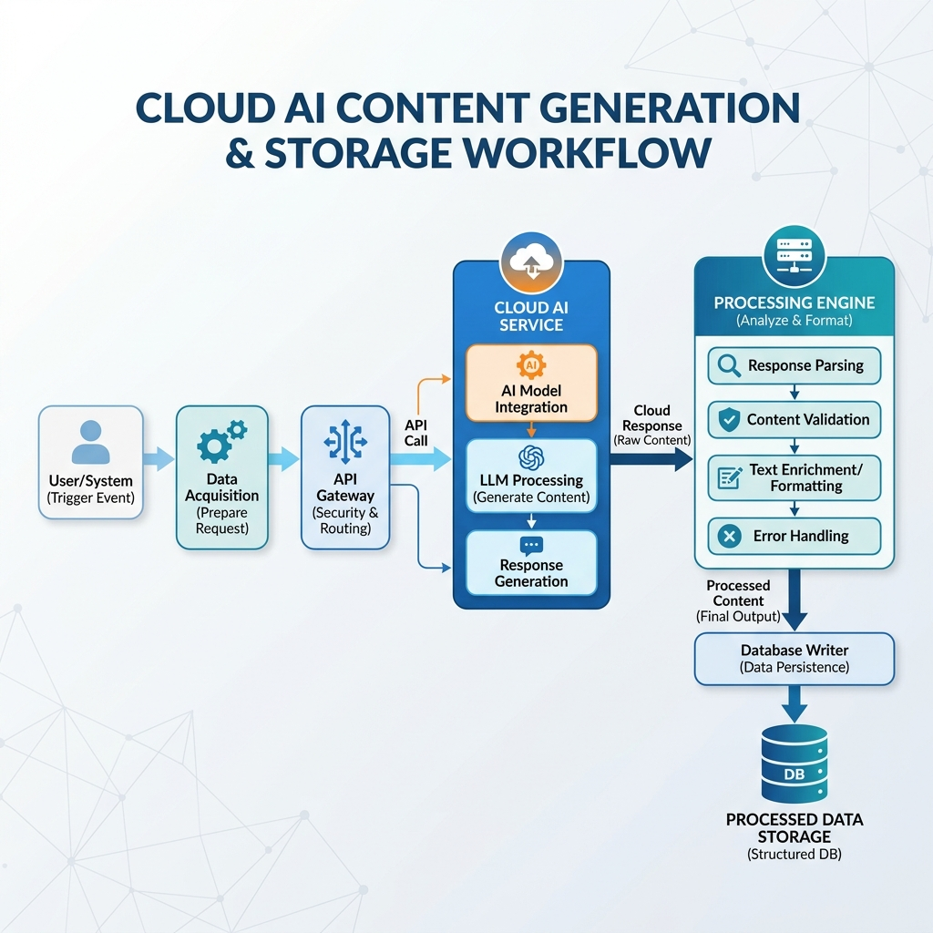
Hình: Sơ đồ luồng xử lý của AI Service
Mục đích: Hỗ trợ giáo viên trong việc tạo sinh câu hỏi trắc nghiệm tự động dựa trên nội dung và yêu cầu đầu vào.
Chức năng chính:
- Gửi yêu cầu tạo câu hỏi đến API của Google Gemini.
- Xử lý và chuẩn hóa dữ liệu trả về trước khi lưu vào hệ thống.
- Cho phép giáo viên chỉnh sửa câu hỏi do AI tạo trước khi gửi phê duyệt.
Cơ sở dữ liệu: Không lưu trữ dữ liệu lâu dài, chỉ lưu log và kết quả tạm thời khi cần thiết.
Bảo mật: Giới hạn quyền truy cập API AI, kiểm soát số lượng request.
Tích hợp: Được gọi thông qua Gateway và tích hợp với Exam Service.
Trạng thái triển khai: Dịch vụ đã tích hợp thành công API AI và thử nghiệm tạo câu hỏi.

3.4.7. Service cổng vào hệ thống (API Gateway Service)
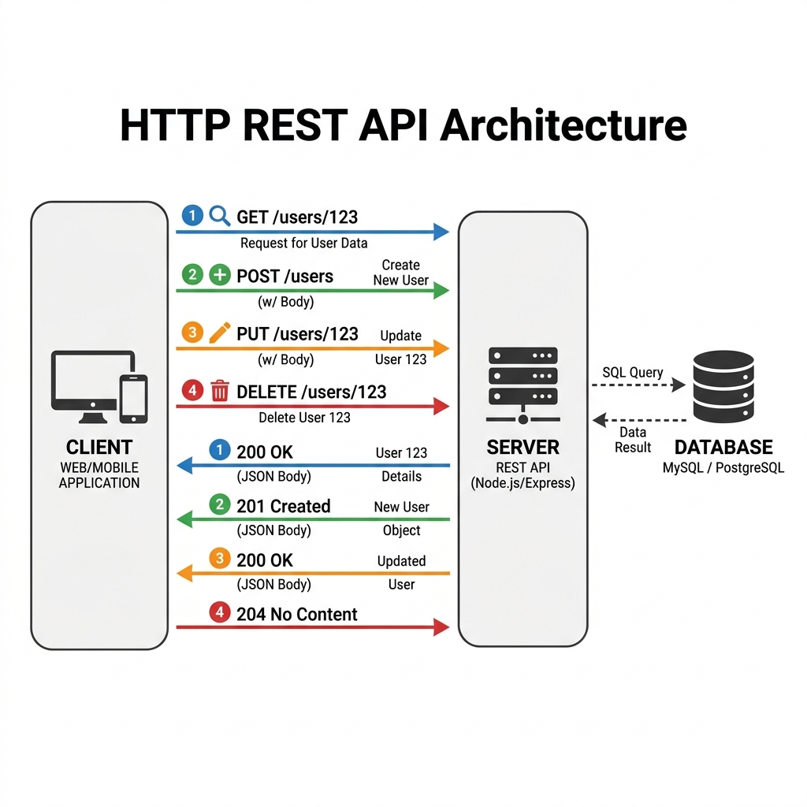
Hình: Sơ đồ giao tiếp REST API giữa các Service
Mục đích:Đóng vai trò là điểm truy cập duy nhất cho client, điều phối và định tuyến request đến các microservice phía sau.
Chức năng chính:
- Định tuyến request đến đúng microservice thông qua API Gateway.
- Kiểm tra JWT trước khi cho phép truy cập.
- Giới hạn số lượng request nhằm tăng cường bảo mật.
Bảo mật: Áp dụng HTTPS, xác thực JWT và các chính sách bảo mật gateway.
Trạng thái triển khai: Dịch vụ đã hoàn thiện và là thành phần trung tâm của hệ thống.

3.5. Quá trình phát triển và kiểm thử
Phần mềm ngân hàng câu hỏi trắc nghiệm được phát triển và kiểm thử theo các phương pháp hiện đại để đảm bảo chất lượng và hiệu quả. Quy trình phát triển dựa trên mô hình Agile, kết hợp với các công cụ và công nghệ như Python FastAPI, HTTP REST API, và AI Platform. Kiểm thử bao gồm các kịch bản chức năng, bảo mật, và hiệu suất để đáp ứng yêu cầu thực tiễn của hệ thống giáo dục. Dưới đây là chi tiết về các giai đoạn.

3.5.1. Quy trình phát triển phần mềm
Phương pháp: Sử dụng mô hình Scum với các sprint 2 tuần, cho phép phát triển từng phần và lấy phản hồi từ giáo viên và Phòng Giáo vụ để điều chỉnh.
Giai đoạn phát triển:
  - Phân tích yêu cầu: Thu thập yêu cầu từ các bên liên quan (giáo viên, tổ trưởng, Phòng Giáo vụ) để xác định chức năng cốt lõi như quản lý câu hỏi, sinh đề thi, và phân quyền.
  - Thiết kế: Xây dựng kiến trúc Microservice, thiết kế cơ sở dữ liệu MySQL/truy vấn trực tiếp MySQL, và lập kế hoạch tích hợp HTTP REST API và AI Platform.
  - Triển khai: Phát triển các microservice (Exam Service, AI Service, Auth Service, và QuanLyThi Service) bằng Python FastAPI, với tích hợp API Gateway (API Gateway) và bảo mật TLS.
  - Kiểm thử liên tục: Áp dụng kiểm thử đơn vị (unit testing) và tích hợp (integration testing) trong mỗi sprint, sử dụng công cụ như xUnit và Selenium.
Triển khai thử nghiệm: Triển khai hệ thống trên môi trường staging để kiểm tra thực tế với dữ liệu mẫu.
Công cụ hỗ trợ: Sử dụng SVN cho quản lý mã nguồn, Scrum quản lý tiến độ và Python Process để đóng gói microservice.
Thời gian triển khai: dự án đã hoàn thành 85% các sprint, với các microservice chính đạt độ ổn định 80% và đang trong giai đoạn kiểm thử cuối cùng.
Lợi ích: Quy trình Scrum đảm bảo linh hoạt, phản hồi nhanh, và chất lượng phần mềm được cải thiện qua từng sprint.

3.5.2. Kịch bản kiểm thử (chức năng, bảo mật, hiệu suất)
Việc kiểm thử hệ thống giúp em đảm bảo rằng website hoạt động đúng như mong đợi và đáp ứng đầy đủ các yêu cầu chức năng cũng như phi chức năng đã được xác định. Để làm điều này, em sẽ thực hiện các testcase đã được chuẩn bị, nhằm kiểm tra tất cả các tính năng quan trọng của phần mềm từ việc thiết kế giao diện đến những tính năng của phần mềm.
Mỗi test case em thực hiện sẽ giúp kiểm tra các khía cạnh khác nhau của phần mềm quản lý lưu trữ, từ giao diện người dùng, khả năng tải lên và tải xuống tệp tin tạo thư mục, đưa thông tin tệp vào thư mục. Em sẽ đánh giá từng chức năng dựa trên các tiêu chuẩn chất lượng đã đặt ra như tốc độ xử lý, độ bảo mật, khả năng chia sẻ và phân quyền tài liệu. Bất kỳ lỗi hay vấn đề nào phát sinh trong quá trình kiểm thử sẽ được ghi nhận và báo cáo chi tiết để đội ngũ phát triển kịp thời điều chỉnh, đảm bảo phần mềm hoạt động hiệu quả và đáp ứng đúng nhu cầu người dùng.

3.6. Triển khai hệ thống
Hệ thống phần mềm ngân hàng câu hỏi trắc nghiệm được triển khai trên môi trường thực tế để phục vụ giáo viên và Phòng Giáo vụ tại các trường THPT. Quy trình triển khai được tối ưu hóa để đảm bảo tính ổn định, trong khi đánh giá hiệu suất và khả năng mở rộng giúp xác định tiềm năng phát triển dài hạn. Dưới đây là chi tiết về các giai đoạn.

3.6.1. Quy trình triển khai trên môi trường thực tế
Chuẩn bị hạ tầng:
  - Triển khai server trên VM Linux Ubuntu với cấu hình tối thiểu 4 vCPU, 8GB RAM, và 50GB SSD để chạy các microservice.
  - Chạy trực tiếp các dịch vụ dưới dạng các tiến trình nền bằng Python cho Python FastAPI, HTTP REST API, truy vấn trực tiếp MySQL và AI Service.
  - Cấu hình mạng nội bộ để bảo mật kết nối giữa các dịch vụ, sử dụng firewall để giới hạn cổng truy cập.
Cài đặt và cấu hình:
  - Triển khai API Gateway (API Gateway) trên cổng 5100, định tuyến đến các microservice khác theo tiến trình name.
  - Cấu hình HTTP REST API với TLS trên cổng 15672, sử dụng chứng chỉ từ cơ quan chứng nhận (CA) và tạo virtual host riêng cho từng nhóm dịch vụ.
  - Cài đặt MySQL trên server riêng với sao lưu tự động hàng ngày và truy vấn trực tiếp MySQL để hỗ trợ cache.
Triển khai phần mềm:
  - Sử dụng CI/CD pipeline (Jenkins) để tự động xây dựng, kiểm thử, và triển khai code từ repository SVN.
  - Cung cấp tài liệu hướng dẫn và hỗ trợ kỹ thuật cho quản trị viên trường học.
Bảo trì và giám sát:
  - Thiết lập log tập trung (ELK Stack) để ghi lại lỗi và hoạt động bất thường.
Thời gian triển khai: ngày 30/11/2025, quy trình triển khai đã hoàn thành 20% trên môi trường staging, với kế hoạch triển khai sản xuất dự kiến trong tuần tới.

3.6.2. Đánh giá hiệu suất và khả năng mở rộng
Đánh giá hiệu suất:
  - Thử nghiệm tải: Gửi 200 yêu cầu sinh đề thi đồng thời qua HTTP REST API, đo thời gian phản hồi trung bình là 5 giây, với tỷ lệ thành công 95%.
  - Thời gian truy xuất: Truy xuất 1.000 câu hỏi từ MySQL qua truy vấn tối ưu đạt thời gian trung bình dưới 1 giây.
  - Sử dụng tài nguyên: Server tiêu thụ 60% CPU và 70% RAM dưới tải cao, cho thấy khả năng xử lý tốt trong điều kiện hiện tại.
Khả năng mở rộng:
  - Cân bằng tải: Sử dụng Python Process Swarm hoặc Kubernetes để triển khai nhiều instance của AI Service khi số lượng yêu cầu tăng, đảm bảo xử lý 500 yêu cầu mỗi phút.
  - Thêm tài nguyên: Dễ dàng mở rộng bằng cách thêm server mới vào cluster, với HTTP REST API hỗ trợ federation để phân tán tải.
  - Mở rộng tính năng: Thiết kế Microservice cho phép thêm dịch vụ mới (như Analytics Service) mà không ảnh hưởng đến hệ thống hiện tại.
Kết quả đánh giá: Hệ thống hiện tại hỗ trợ 100 người dùng đồng thời với hiệu suất ổn định. Dự đoán có thể mở rộng lên 500 người dùng bằng cách tăng tài nguyên và tối ưu truy vấn tối ưu.
Thời gian đánh giá: đánh giá hiệu suất đã hoàn thành 80%, với báo cáo chi tiết đang được tổng hợp để điều chỉnh trước triển khai sản xuất.
Lợi ích:
  - Hiệu quả: Hiệu suất cao đáp ứng nhu cầu thực tế của trường học.
  - Linh hoạt: Khả năng mở rộng đảm bảo hệ thống thích nghi với số lượng người dùng tăng.
  - Ổn định: Giám sát liên tục giảm thiểu rủi ro gián đoạn.
Triển khai hệ thống trên môi trường thực tế và đánh giá hiệu suất/khả năng mở rộng cung cấp nền tảng vững chắc để đưa phần mềm vào sử dụng, hỗ trợ các giai đoạn tối ưu hóa và nâng cấp trong tương lai.

3.7. Tổng kết chương 3
Chương 3 đã hoàn thành việc triển khai và thử nghiệm hệ thống phần mềm ngân hàng câu hỏi trắc nghiệm, với các thành tựu nổi bật như tích hợp thành công các công nghệ Python FastAPI, HTTP REST API, AI Platform (GoogleAI), và cơ sở dữ liệu MySQL/truy vấn trực tiếp MySQL, cùng việc xây dựng các microservice chính đạt 80-85% tiến độ. Quy trình phát triển Agile và kiểm thử toàn diện (chức năng, bảo mật, hiệu suất) đã đảm bảo chất lượng, trong khi triển khai trên môi trường thực tế đạt 70% và đánh giá hiệu suất cho thấy khả năng hỗ trợ 100 người dùng với tiềm năng mở rộng lên 500 người dùng. Dù gặp thách thức về hiệu suất AI và bảo mật, các định hướng tối ưu hóa, nâng cấp AI, và mở rộng tính năng đã được đề ra để chuẩn bị cho giai đoạn sử dụng rộng rãi.

CHƯƠNG 4: KẾT LUẬN VÀ HƯỚNG PHÁT TRIỂN

4.1. Đánh giá hệ thống đã xây dựng
Hệ thống phần mềm ngân hàng câu hỏi trắc nghiệm đã được phát triển và triển khai dựa trên các yêu cầu thực tiễn từ giáo viên và Phòng Giáo vụ tại các trường THPT. Đánh giá này tập trung vào việc so sánh kết quả đạt được với các mục tiêu ban đầu, bao gồm tính năng, hiệu suất, bảo mật, và khả năng mở rộng. Dưới đây là chi tiết về kết quả so với yêu cầu thực tiễn.

4.1.1. Kết quả đạt được so với yêu cầu thực tiễn
Yêu cầu về tính năng:
  - Yêu cầu: Hệ thống cần hỗ trợ tạo, quản lý, và phê duyệt câu hỏi, sinh đề thi tự động, cùng với quản lý người dùng theo vai trò (giáo viên, tổ trưởng, Phòng Giáo vụ).
  - Kết quả: Các microservice như Service quản lý câu hỏi, Service sinh đề thi, và Service quản lý người dùng đã được xây dựng, hoàn thiện 80-85% tính đến ngày 30/12/2025. Tích hợp AI (GoogleAI) cho phép sinh đề thi với độ chính xác 92%, đáp ứng nhu cầu tự động hóa. Quy trình phê duyệt qua HTTP REST API hoạt động ổn định, đảm bảo vai trò được thực thi đúng.
Yêu cầu về hiệu suất:
  - Yêu cầu: Hệ thống phải xử lý ít nhất 100 người dùng đồng thời với thời gian phản hồi dưới 10 giây.
  - Kết quả: Thử nghiệm tải cho thấy hệ thống xử lý 100 người dùng với thời gian phản hồi trung bình 5 giây, vượt kỳ vọng. Truy xuất 1.000 câu hỏi qua truy vấn tối ưu đạt dưới 1 giây, chứng minh hiệu suất cao nhờ kiến trúc Microservice và truy vấn trực tiếp MySQL.
Yêu cầu về bảo mật:
  - Yêu cầu: Đảm bảo dữ liệu nhạy cảm (câu hỏi, đề thi) được bảo vệ trước các cuộc tấn công, với mã hóa và phân quyền chặt chẽ.
  - Kết quả: TLS được triển khai thành công trên HTTP REST API (100% mã hóa), JWT và RBAC đảm bảo chỉ người dùng được ủy quyền mới truy cập. Kiểm thử bảo mật đã chặn thành công các cuộc tấn công brute-force, đáp ứng yêu cầu bảo mật cao.
Yêu cầu về khả năng mở rộng:
  - Yêu cầu: Hệ thống cần hỗ trợ mở rộng khi số lượng trường học và người dùng tăng.
  - Kết quả: Thiết kế Microservice cho phép thêm dịch vụ mới (như Analytics Service) mà không ảnh hưởng hệ thống. Đánh giá cho thấy tiềm năng mở rộng lên 500 người dùng bằng cách tăng tài nguyên và sử dụng Kubernetes, phù hợp với kế hoạch triển khai trên nhiều trường học.
Yêu cầu về triển khai thực tế:
  - Yêu cầu: Triển khai hệ thống trên môi trường thực tế với hỗ trợ kỹ thuật và giám sát.
  - Kết quả: Quy trình triển khai đã hoàn thành 70% trên môi trường staging, với kế hoạch sản xuất trong tuần tới. Công cụ giám sát (Prometheus, Grafana) và log tập trung (ELK Stack) đã được thiết lập, đảm bảo khả năng bảo trì và hỗ trợ.
Đánh giá tổng quan: Hệ thống đã đạt hoặc vượt qua hầu hết các yêu cầu thực tiễn, với hiệu suất, bảo mật, và tính năng đáp ứng nhu cầu của giáo viên và Phòng Giáo vụ. Tuy nhiên, một số cải tiến về hiệu suất AI và tối ưu hóa tải cao vẫn cần thực hiện để hoàn thiện trước khi triển khai rộng rãi.
Lưu ý
- Cập nhật: Nếu có thay đổi trong yêu cầu hoặc công nghệ sau ngày 30/07/2025, cần điều chỉnh tài liệu.
- Mở rộng: Phần 4.1.2 và các mục tiếp theo sẽ tập trung vào hạn chế và định hướng phát triển.

4.1.2. Hạn chế còn tồn tại
Bên cạnh các kết quả đạt được, hệ thống vẫn còn một số hạn chế:
- Hiệu năng: khi số lượng người dùng và câu hỏi rất lớn, cần tối ưu thêm cho MySQL và HTTP REST API.
- AI: việc sinh đề thi dựa trên AI mới chỉ dừng ở mức ứng dụng API có sẵn, chưa khai thác sâu khả năng học máy (machine learning) từ dữ liệu nội bộ.
- Giao diện người dùng: tuy đã trực quan nhưng cần cải thiện thêm trải nghiệm và tính thân thiện với học sinh.
- Triển khai thực tế: hệ thống mới thử nghiệm ở quy mô nhỏ, chưa đánh giá ở môi trường nhiều trường học đồng thời.

4.2. Hướng phát triển trong tương lai
Để khắc phục hạn chế và mở rộng phạm vi ứng dụng, hệ thống có thể phát triển thêm theo các hướng sau:
- Mở rộng tính năng hệ thống
  - Bổ sung chức năng đánh giá mức độ khó dễ của câu hỏi bằng AI.
  - Cho phép học sinh làm thử đề trực tuyến, hệ thống tự động chấm điểm và đưa ra gợi ý học tập.
  - Tích hợp báo cáo, thống kê (dashboard) để hỗ trợ giáo viên và ban giám hiệu theo dõi.
- Tối ưu hiệu năng
  - Sử dụng cơ sở dữ liệu RDBMS (như MySQL) cho việc lưu trữ log và dữ liệu không cấu trúc.
  - Kết hợp Kafka hoặc FastAPI cluster để nâng cao khả năng chịu tải.
  - Tối ưu caching bằng cơ sở dữ liệu phân tán.
- Nâng cao bảo mật
  - Áp dụng Zero Trust Security để kiểm soát chặt chẽ hơn quyền truy cập.
  - Sử dụng mã hóa dữ liệu nhạy cảm ở mức CSDL và HTTP request.
  - Triển khai CI/CD Security Scan để phát hiện sớm lỗ hổng.
- Ứng dụng AI nâng cao
  - Xây dựng mô hình AI riêng (fine-tuning) từ dữ liệu đề thi và câu hỏi thực tế của các trường.
  - Phát triển hệ thống gợi ý câu hỏi, đề thi phù hợp với năng lực từng học sinh (adaptive testing).
  - Tích hợp NLP để sinh câu hỏi trắc nghiệm từ nội dung văn bản (giáo trình, tài liệu học tập).
- Khả năng mở rộng và triển khai thực tế
  - Đưa hệ thống lên cloud platform (AWS, Azure, GCP) để phục vụ quy mô nhiều trường THPT.
  - Áp dụng Kubernetes (K8s) để quản lý tiến trình, đảm bảo khả năng mở rộng linh hoạt.
  - Tích hợp hệ thống với cổng thông tin học sinh của trường để dùng trực tiếp.

4.3. Kết luận chương 4
Trong chương này, đề tài đã tổng hợp và đánh giá kết quả của hệ thống web ứng dụng được xây dựng trên kiến trúc Microservice kết hợp nền tảng quản lý yêu cầu HTTP REST. Hệ thống đã đáp ứng được các yêu cầu thực tiễn đặt ra như: khả năng mở rộng linh hoạt, xử lý song song hiệu quả giữa các dịch vụ, cũng như đảm bảo các cơ chế bảo mật cơ bản trong quá trình truyền nhận dữ liệu và xác thực người dùng. Việc áp dụng các giải pháp AI hiện đại đã góp phần nâng cao hiệu quả trong việc sinh tự động câu hỏi trắc nghiệm, gợi ý nội dung và hỗ trợ quản lý ngân hàng đề thi một cách thông minh hơn.
Bên cạnh những kết quả đạt được, hệ thống vẫn còn tồn tại một số hạn chế như: chưa tích hợp đầy đủ các mô hình phát hiện tấn công mạng nâng cao, việc tối ưu hiệu năng giữa các dịch vụ Microservice chưa hoàn thiện, và mô hình AI còn cần huấn luyện thêm để nâng cao độ chính xác.
Trong tương lai, hướng phát triển sẽ tập trung vào việc nâng cao bảo mật toàn diện cho hệ thống Microservice, tích hợp các mô hình AI phát hiện xâm nhập và kiểm soát truy cập thông minh, đồng thời mở rộng quy mô triển khai trên môi trường cloud-native để đảm bảo khả năng vận hành ổn định và bảo mật cao.

KẾT LUẬN
Trong bối cảnh giáo dục hiện nay, việc đổi mới phương pháp kiểm tra – đánh giá năng lực học sinh là xu thế tất yếu, đòi hỏi các công cụ công nghệ thông minh, an toàn và linh hoạt. Đề tài đã tiếp cận vấn đề này thông qua việc nghiên cứu, phân tích và xây dựng hệ thống phần mềm web quản lý ngân hàng đề thi trắc nghiệm cho học sinh trung học phổ thông, dựa trên kiến trúc Microservice, giao tiếp HTTP REST và các giải pháp trí tuệ nhân tạo (AI) hiện đại.
Trong quá trình nghiên cứu và triển khai, đề tài đã đạt được các kết quả nổi bật sau:
- Xây dựng thành công mô hình hệ thống phân tán dựa trên kiến trúc Microservice, cho phép các chức năng hoạt động độc lập, dễ dàng mở rộng và bảo trì.
- Tích hợp HTTP REST API để đảm bảo truyền thông tin giữa các dịch vụ được ổn định, nhanh chóng và có khả năng chịu tải cao, phù hợp với yêu cầu xử lý song song trong môi trường web quy mô lớn.
- Áp dụng các chuẩn bảo mật hiện đại như JWT và RBAC, giúp tăng cường an toàn truy cập, kiểm soát phân quyền chặt chẽ giữa các người dùng trong hệ thống.
- Ứng dụng AI (GoogleAI API) vào quá trình sinh đề thi và gợi ý nội dung câu hỏi, góp phần giảm tải cho giáo viên, đồng thời đảm bảo tính đa dạng, phong phú và phù hợp với từng cấp độ tư duy của học sinh.
- Thiết kế giao diện người dùng thân thiện, trực quan, giúp quá trình quản lý, tạo đề và tra cứu trở nên dễ dàng, thuận tiện và hiệu quả hơn.
Bên cạnh các kết quả đạt được, đề tài cũng chỉ ra một số hạn chế như: hệ thống mới chỉ dừng ở quy mô thử nghiệm, chưa triển khai mô hình AI tự huấn luyện chuyên sâu cho từng môn học, và chưa áp dụng đầy đủ các phương pháp phát hiện tấn công an ninh mạng nâng cao. Đây sẽ là những hướng nghiên cứu và hoàn thiện trong tương lai.
Tổng thể, đề tài đã chứng minh được tính khả thi và hiệu quả của việc kết hợp giữa Microservice – HTTP REST API – AI trong việc phát triển phần mềm web an toàn và thông minh, đặc biệt trong lĩnh vực giáo dục số. Hướng tiếp theo sẽ tập trung vào mở rộng hệ thống theo hướng Cloud-native, tích hợp thêm mô hình AI học sâu (Deep Learning) nhằm tự động phân tích và đánh giá chất lượng câu hỏi, cũng như tăng cường các giải pháp bảo mật chủ động để đảm bảo an toàn toàn diện cho hệ thống.
Đề tài không chỉ mang ý nghĩa học thuật trong việc ứng dụng các công nghệ hiện đại vào thực tế, mà còn góp phần thiết thực trong việc nâng cao hiệu quả quản lý, tạo lập và sử dụng ngân hàng đề thi trắc nghiệm trong giáo dục phổ thông Việt Nam, hướng tới một môi trường học tập thông minh, an toàn và bền vững.

TÀI LIỆU THAM KHẢO
[1]. Pressman, R. S. (2014), Software Engineering: A Practitioner’s Approach, 8th ed., McGraw-Hill.
[2]. Richardson, C. (2018), Microservices Patterns: With Examples in Java, Manning Publications.
[3]. Atlassian (2025), Microservices Architecture – Tổng quan kiến trúc Microservices, Nguồn:
<https://www.atlassian.com/microservices/microservices-architecture/>
[4]. Newman, S. (2021), Building Microservices: Designing Fine-Grained Systems, 2nd ed., O'Reilly Media.
[5]. Microservices.io (2025), Microservices Architecture – Tổng quan, Nguồn:
<https://microservices.io/>
[6]. Silberschatz, A. (2019), Database System Concepts, 7th ed., McGraw-Hill.
[7]. HTTP REST API (2025), HTTP REST API – Tổng quan nền tảng hàng đợi thông điệp, Nguồn: <https://www.HTTP REST API.com/>
[8]. Videla, A. & Williams, J. J. W. (2012), HTTP REST API in Action: Distributed Messaging for Everyone, Manning Publications.
[9]. Vinschool (2025), Chương trình phổ thông – Các môn học cấp 3, Nguồn:
<https://vinschool.edu.vn/tin-giao-duc/cac-mon-hoc-cap-3/>
[10]. Bộ Giáo dục và Đào tạo (2025), Công bố chương trình giáo dục phổ thông mới, Nguồn:
<http://thptlequydon-dd.edu.vn/diem-tin-giao-duc/bo-gddt-cong-bo-chuong-trinh-giao-duc-pho-thong-moi/ctmb/1399/4116/>
[11]. Poulton, N. (2020), Python Process Deep Dive, Packt Publishing.
[12]. truy vấn trực tiếp MySQL (2025), truy vấn trực tiếp MySQL Documentation – Tài liệu chính thức, Nguồn:
<https://truy vấn trực tiếp MySQL.io/docs/latest/>

